

48
Uma embriaguez apodera-se daquele que, por um longo tempo, caminha a esmo pelas ruas. A cada passo, o andar adquire um poder crescente...
(Walter Benjamin)
Há quem associe o bipedismo à razão. Não há porquê perseguir essa máxima, mas contemplá-la nos leva a pensar o quão a modernidade extraiu, pouco a pouco, a legitimidade dos acontecimentos ordinários da vida: caminhar pelo simples gesto dos passos; falar pela simples composição de sons... a simplicidade e despretensão dos movimentos foram arregimentados em nome da produtividade, utilidade e lucrabilidade,
Qualquer insolente ato torna-se transgressor da norma. A experiência nua e crua fora empobrecida, mas, mesmo assim, seguiremos pela via indolente do caminhar sem rumo; pela vadiagem. Para tanto, daremos as mãos para Flavio de Carvalho, ora fantasma performático, ora engenheiro-arquiteto-artista, z a fim de que ele mostre suas formas, sua arquitetura, em nosO so trajeto.
A partir de suas experiências é possível perscrutar rotas de fuga: seus passeios produziram atos fugidios que manifestaram confrontos com o normativo, Ao passo que seus gestos engendraram legitimações de existências anômalas. Ou seja, o a composição dos traços em seus trabalhos irrompe outros eso paços de experimentação; outros territórios que comportam distintos modos de vida.
Certa feita, era 1931, "dia de Corpus Christi; um sol agradável o banhava a cidade, havia um ar festivo por toda parte; mulheres, homens e crianças moviam cores berrantes de tecido ordinário..." (CARVALHO, 2001, p. 15). A cidade era São Paulo e Flavio praticava a vadiagem até o momento que avista a pro-
49
cissão de Corpus Christi e, num ímpeto intempestivo, volta à casa, põe um boné verde e atravessa a procissã0¹⁰.
Seu ato de vandalismo lhe gerou um movimento aberrante. O corpo homogêneo de fiéis buscou o seu linchamento, seu expurgo: além de persegui-lo, ressoava um grito de ódio que anunciava sua morte. Flavio escapou. Produziu uma fuga exortante, abrigou-se e assegurou-se fora do corpo homogêneo. Sua experiência fora um aparecimento, um acontecimento desestabilizador a fim de gerar fissuras.
Tamanha fora sua disrupção e seu compromisso em legitimar sua insurgência que uma versão escrita dos fatos fora (re)produzida por ele. Flavio de Carvalho (2001) descreve, analisa e lega sua experiência para o por vir. Este é o efeito que se aposta enquanto gesto do corpo anômalo, mesmo atravessado por limites territoriais, geracionais e biológicos. Ele está em alinhamento com a proposição de autenticação de novas existências, ou seja, na promoção de outros espaços de existência; outros modos de vida via a experiência.
Virgínia Woolf (2014), a exemplo disso e em outro espaço e tempo, contempla uma mariposa em sua aparição derradeira. Seu vôo irregular, sua fuga de padrão corporal registra um plano diferente da rotina das outras mariposas obedientes, Sua presença diurna é desobediente ao normativo, gerando certa quebra nos corpos presentes: uma abertura, uma fenda, resplandece e as possibilidades por vir se eternizam, ambas tornam-se "criaturas híbridas" (p, 472); anômalas; quimeras que não sustentam mais os nomes que antes lhes identificavam. Um outro espaço se põe em vista, o invisível acomete o ambiente e perturba a condição regular, uma vez que algo ali apresenta a manifestação da experiência nua, crua e despa-
10 Usar qualquer adereço que cubra a cabeça em meio à liturgias e locais sagrados para o catolicismo é considerado, por seus fiéis, uma heresia.
50
dronizada, Essa aventura - que enuncia a volubilidade entre a vida e a morte desponta a manifestação da criação: a mariposo-Virginia simula sua condição animal para denunciar o efeito devastador do acontecimento, a saber, a criação; a liberdade da existência que se lança rumo à finitude - sua morte.
Mais uma vez o dilaceramento nos cerca como um alerta, Afinal, sabemos que erigir e criar a diferença prevê a destruição de estados anteriores - esta é a condição sinistra do movimento, seu lado obscuro e endemonizado, que por sua vez - diante as condições de cerceamento - produz sofrimento para quem infringe. Também nos atravessa a condição escapista da criação, essa sorrateira manifestação do intempestivo que aproveita uma brecha, um beco, uma irrupção inesperada, para fazer germinar da fenda vossa vontade.
Essa zona fronteiriça, estreita, é por onde Flavio e mariposa-Virginia anunciam seus movimentos. A estes nos associamos não por imitação, mas mais por simulação, quiçá, por dissimulação. Esses corpos hibridizados e marginalizados querem se anunciar, querem existir. Estão aqui, aí, em todos os cantos nos rodeando, perturbando, zombando, tentando furar a malha homogênea que os abafa, posto a repressão empenhada sobre eles.
I. Flavio de Carvalho, Pensando, 1931 óleo sobre tela
São Paulo, Brasil, col. Rubens Schahin.
- Flavio de Carvalho, Ascensão definitiva de Cristo, 1932 óleo sobre tela
São Paulo, Brasil, Pinacoteca de São Paulo.
- Flavio de Carvalho, Figura de mulher, 1964 óleo sobre tela
São Paulo, Brasil, col. particular.
- Flavio de Carvalho, Retrato da pintora Tarsila, 1971 acrílica sobre o papel São Paulo, Brasil, Museu de Arte de São Paulo.
- Flavio de Carvalho, Autorretrato, 1965 óleo sobre tela
São Paulo, Brasil, Museu de Arte Moderna de São Paulo [MAM-SPI.
6, Flavio de Carvalho, Nu feminino deitado (Mulher depreciada recolhe-se em posição uterina), 1932 óleo sobre tela
São Paulo, Brasil, Museu de Arte de São Paulo Assis Chateaubriand [MASP].
7. Flavio de Carvalho fotografia São Paulo, Brasil.

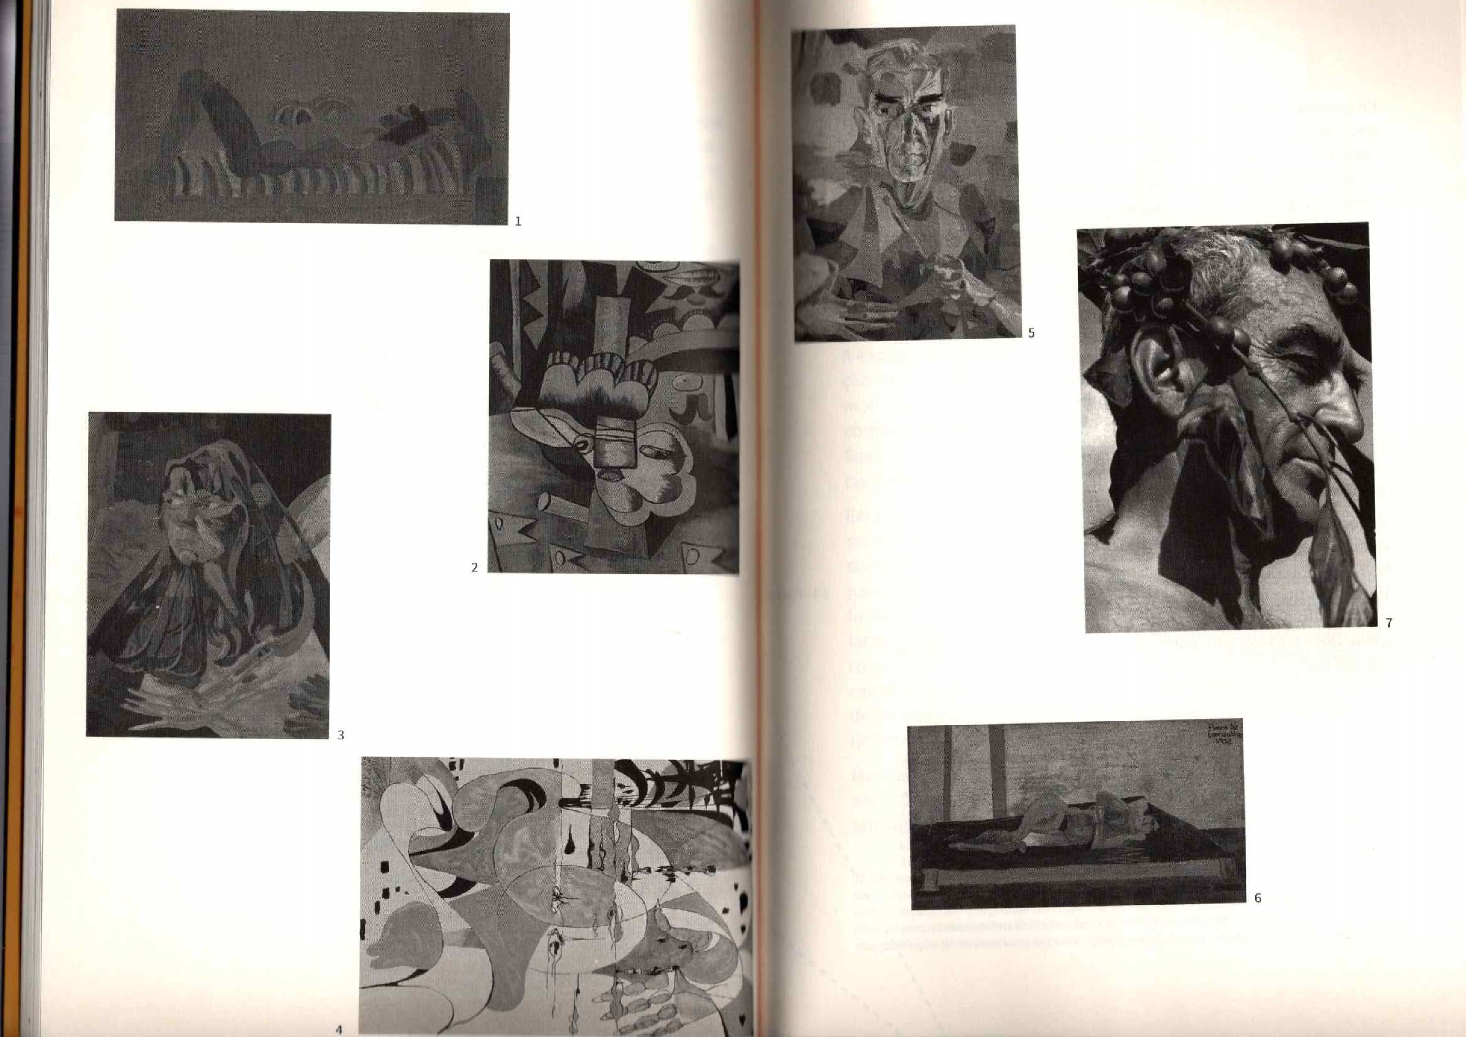

54
Enquanto a aletugia^{n} conduz à obediência em nome da verdade, a experiência conduz à diferença em nome da criação, simulacro. Um certo cansaço acomete os corpos que falar suas próprias línguas; pleiteiam legitimar e ter melhor, autoridade sobre suas próprias experiências. Eles vontade de conduzir seus passos e gestos sem a obediência alienada, nem que para isso sua manifestação ressoe violenta - conduta digna, dada às circunstâncias (im)postas e reflexo cansaço acumulado.
Se "hoje ninguém mais parece dispor de autoridade suficiente para garantir uma experiência, e se dela dispõe, nem ao menos o aflora a ideia de fundamentar em uma experiência a própria autoridade" (AGAMBEN, 2005, p.23) é graças à aletugia, ao modus civilizado que renega a diferença. A experiência é o laboratório vivo de manifestação/experimentação da motricidade; é a fenda por onde surge a criação da diferença; é, portanto, a insurgência.
É por isso que devemos seguir vadiando. A motricidade diferença precisa de aliados para sua manifestação. lavras de Lapoujade (2017), devemos advogar e convocar temunhas que permitam "tornar mais reais certas existências" (p. 23, grifo nosso). Por isso nossa vinculação à Flavio e à Virginja. Dois artistas que testemunham e criam as condições de insurgência.
- Sobre aletugia, Foucault (2014) descreve: poderíamos chamar de oletugia o conj unto de procedimentos possíveis, verbais ou não, pelos quais se revela o que é como verdadeiro em oposição ao falso, ao oculto, ao indizível, ao imprevisível, ao esquecimento, e dizer que não há exercício do poder sem algo como uma aleturgia. a hegemonia é o fato de se encontrar à frente dos outros, de conduzi-los, e de conduzir de certo modo a conduta deles —, direi: é verossímil que não haja nenhuma hegemonia que possa se exercer sobre algo como uma aleturgia. Isso para dizer, de uma maneira bárbara e áspera, que o que se chama de conhecimento, isto é, a produção dadeiro na consciência dos indivíduos por procedimentos lógico-experimentais, não é mais que, no fim das contas, uma das formas possíveis de aleturgia. A conhecimento objetivo, não é mais que um dos casos possíveis de todas essas formas pelas quais podemos manifestar o verdadeiro. (p. 8).
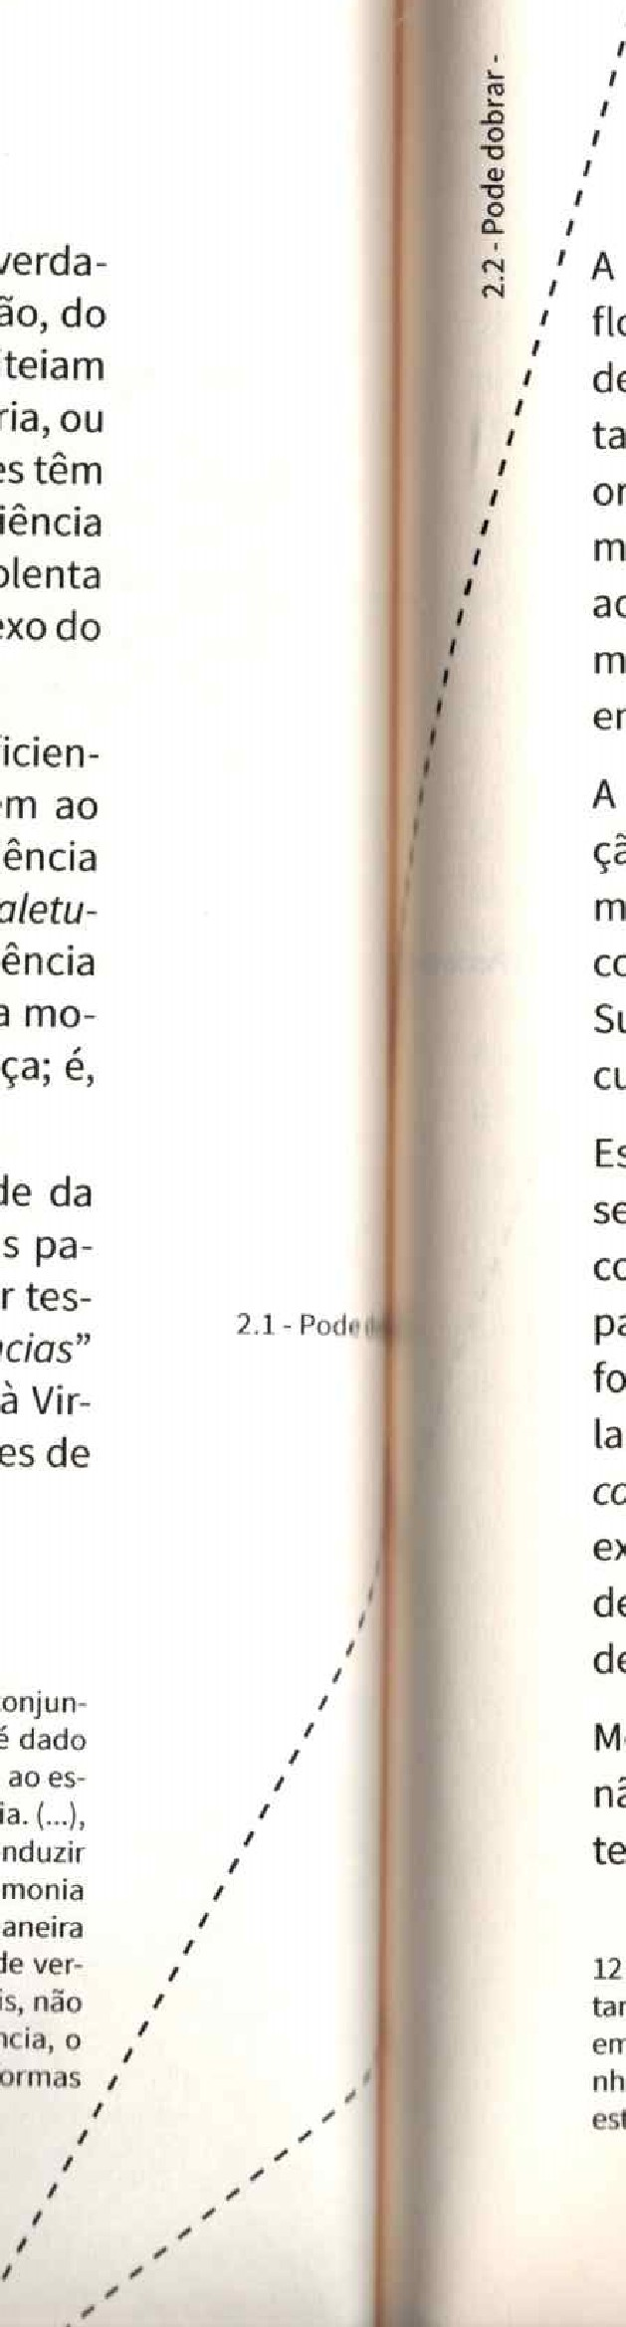
55
A
pleiteiam
autoria,
Nas
de
ciência,
insurgência vem sendo, mais e mais, aflorada, Essa bruta ^{t} flor rizomática^{n} de caules grossos, chega devastando solos e destruindo as fronteiras. Essas servem de esteio em seu brotar, para, assim, "fazer o mapa, não o decalque (imitação). A orquídea não reproduz o decalque da vespa, ela compõe um mapa com a vespa no seio de um rizoma. Se o mapa se opõe ao decalque é por estar inteiramente voltado para uma experimentação ancorada no real" (DELEUZE; GUATTARI, 1995, p. 22, enxerto (imitação) e grifo nosso).
A experimentação é por onde se levanta uma criação, condução rumo à diferença que se estabelece por dentro da força motriz. Na prática, ela urge pelas fendas, pelas sombras, pelo corpo anômalo que tem vontade de espaços heterogêneos. Sua manifestação acadêmica tem sido conhecida sobre a alcunha de Queen
Esse termo fora empregado inicialmente enquanto ofensa e serviu, por um certo período, como código para expatriar os corpos anômalos. Sua anunciação prestou enquanto rótulo para o que escapava, para o excedente em suas mais diversas formas. Ao ser levantado em forma de conceito, intenta revelar os mecanismos opressores que o afligem. Serve como um conceito-denúncia e, de viés, passa a legitimar e formalizar tais existências. Logo, oferece provas da materialidade e capacidade de expressão do anômalo, ou seja, circunscreve um campo de afirmação e reinteração de insurgências.
Merece atenção ao estabelecer-se enquanto conceito, mas não fixação e apego. Ele deve nos conduzir rumo às mudanças territoriais e revisão de fronteiras, A partir dele, devemos criar
- Usamos livremente o conceito de rizoma (re)tomado da biologia por Deleuze e Guattari (1995) a fim de apresentar a proposição de rede, de interconexões entre sistemas, em justaposição às propostas universalistas e unilaterais vigentes nos campos de conhecirnento, principalmente os filosóficos e científicos. Para os autores, "o rizoma é esta produção de inconsciente mesmo" (p. 28).
56 
um espaço pungente de deslocamentos da terra, Sua tradução deve captar o expurgo de cada localidade, sendo \ssim am pliado para o espectro - em nosso contexto - do viado\da bixa; da aleijada; do porco-imundo; do afeminado, entre os rÀilhares de outros adjetivos que remetam ao desvio. Isso via à$omprovação da força de ação dessas condições, na afirmação da vida que existe em cada movimento do que é aberrante.
Sabemos que o terreno é aglutinado por violências e não se trata de escondê-las, nem as diminuir - pelo contrário. Uma vez que se pode ser entendido como conceito-denúncia, ele\ deve ser penetrado pelo caráter transgressor, agressivo, que acompanha a manutenção e afirmação de tais modos de vida. Não é em nome do comum que se faz escapar tais agenciamentos, muito menos é contornado por linhas sublimes. É em nome do escuso; do lascivo; do menor que existe e é expurgado. É afirmação e não salvamento.
Foi em territórios Américo Latinos - tropicalescos ou tropicalhescos - que, mesmo sob influência e delimitação da cultura Ocidental, esse conceito se levantou. A busca pela ancestra[idade endemoniada requereu o extrapolamento da dominação. Terra oeste, .com seus índios sem ascendência, seu limite sempre fugidio, suas fronteiras movediças e deslocadas" (DELEUZE; GUATTARI, 1995, p. 30).

Enquanto o Ocidente encarrega-se de promover fronteiras e fincar suas raízes por onde quer que passe, temos uma luta insurgente que se expressa contra a opressão, extermínio e liquidações em terras tropicais. Gloria Anzaldúa (1999) é uma expoente manifestação desse embate intercultural que compõe a subjetividade que ela chama de La Frontera. Sua proposta é conduzir essa subjetividade ao prelo, apresentar sua forma, mostrar a força do que seria essa enunciação Queer:
57
O que eu quero é um acerto de contas com as três culturas • a branca, a mexicana, a indígena -. Quero a liberdade de talhar e esculpir minha própria cara, estancar a hemorragia com cinzas, fabricar por mim mesma meus próprios deuses com minhas entranhas. E caso me neguem a possibilidade de voltar para casa, terei que me colocar em pé e reclamar meu espaço, criando uma nova cultura - uma cultura mestiça - com minha própria madeira, meus próprios ladrilhos e martelo e minha própria arquitetura feminista. (p. 44)¹³.
Ela pretende resgatar a força que lhe fora tirada. Sua expressão estrutura uma nova territorialidade. A subjugação impressa nos corpos subalternizados é a denúncia expressa em sua teoria de fronteira. Ela analisa as condições subjetivas do que lhe cerca e toma a expressão Queer como forma para falar, em seu tempo, da condição dos corpos anômalos. Ela não limita-se a falar da sua materialidade de mulher, nem da homossexualidade dos corpos. Sua condução visa abordar como o sistema homogêneo, construído pela cultura branca ocidentalizada, força a expressão desviante submeter-se a seus arranjos de opressão, por medo de que este penetre em sua malha, em sua tribo, em seu bando:
A maior parte das sociedades tenta livrar-se de seus desviados (deviants). A maior parte das culturas tem queimado e espancado (beaten) os seus homossexuais e a tudo que se desvia de uma sexualidade normativa (common). Os queers são o espelho que reflete o medo do bando heterossexual (heterosexual tribe's): em ser distinto (different); ser outro e, portanto, ser menos, ser sub-humano, in-humano, não-humano. (ANZALDÚA, 1999, p. 40, grifo nosso).
13 Doravante todas as citações diretas do texto de Anzaldúa (1999) sofreram uma livre tradução nossa,
58
Logo, quando ela expressa sua necessidade de reconciliação intercultural - ou em termos mais contemporâneos, sua interseccionalidade¹⁴ - o que se pretende é colorir de novos tons e gestos às formas e possibilidade de expressão da individuação. Ou seja, ampliar os territórios estrangulados, via alargamento de suas brechas e interconectando sistemas heterogêneos, Desfigurando a forma homogênea que o sujeito Ocidental tentou impor. Para tanto, recorre às suas ancestralidades, reanimando os fantasmas adormecidos; por isso, profana a cultura cristã, apontando nela os arranjos pagãos,
Uma expressão exemplar deste arranjo é o surgimento do culto do povo chicano em volta de Nossa Senhora de Guadalupe. A matriz pré-colonial dissipava sua fé por uma infinidade de entidades, era um eterno fabricar de deusas e deuses. No entanto, sua forma de cultuar sempre esteve associada às cores e a alegria, diferente da sobriedade e ressentimento cristão, Ao implantar a imagem da Virgem Maria nesse contexto, a aceitação da nova entidade foi revestida pelos mesmos adornos e adereços pagãos. Como resultado, se agencia naquele mundo uma liturgia de fronteiras: tal hibridismo faz brotar um povo, que doravante, assimila e incorpora, via simulacro, a virgem.
É possível observar, ainda, o mesmo efeito em territórios brasileiros. Ao incorporar a mesma virgem em uma pele negra e adorná-la sobre um manto azul celeste e dourado. Temos a conexão de três doutrinas: a cristã, com a presença da virgem; a africana a partir do mito das águas do rio; e a conexão com a
140 termo interseccionalidade brota a partir dos estudos do feminismo negro e am plia as fronteiras do intercultural a fim de demarcar a vastidão de traços e contornos que um corpo carrega. Para mais detalhes sobre o conceito buscar pelo escrito de Carta Akotirene (2018). Poderíamos falar, ainda, que Anzaldúa convoca uma expressão rizomático da subjetividade, aplicando essa multidimensâo dos contornos da existência,
59
entidade real, talvez indígena, com a manifestação abundante dos peixes diante sua aparição.
Em ambos os casos, essas novas imagens-santas são impostas enquanto patronas (padroeiras) do povo híbrido, demarcando o prevalecimento e dominação dos hábitos Ocidentais, mesmo que, para tanto, tenha sido feita certa concessão a elementos locais. Como havíamos dito, o corpo homogêneo que se pretende hegemônico, fagocita e destrói a diferença que lhe põem à frente.
Por outro lado, tais experiências servem de lastro para a sustentação e o afrouxamento da diferença. Demarca as fissuras e os caminhos possíveis para se produzirem a reconciliação interseccional - nos lembra o quanto devemos usar nossa insurgência na negociação clandestina de nossas formas, sem aceitar a submissão e a subalternidade; devemos resistir.
Apesar dos aspectos coercitivos impregnados pelo sistema colonial, as experiências dos fantasmas que fizeram valer alguns dos seus menores hábitos, nos dão pistas da capacidade modular-molar que as territorialidades têm. Foi graças ao movimento de resistência, insurgência e insubalternidade de alguns corpos dizimados, que hoje temos fagulhas para seguir a coisa híbrida, anômala, Estar diante de uma virgem negra, fala de um movimento de incômodo e perturbação similar ao de Virginia diante o corpo da mariposa diurna. Tais santidades, mesmo impregnadas de ação catequizantes, despontam um novo símbolo que pode servir à outros corpos, que não apenas aos ocidentais. A cena mexicana é emblemática quando conserva a expressão estuporada diante ao sublime, em contraposição ao silêncio e à submissão. Não foi possível tirar-lhes a vida, mesmo cerceando-lhes com estreitos limites coloniais de domesticação e doutrinamento.
Pleitear uma cultura limpa, higienista e pura, resgatando apenas uma única condição genealógica seria contraproducente.

Afinal, o que seria nos leva a quê? A traição
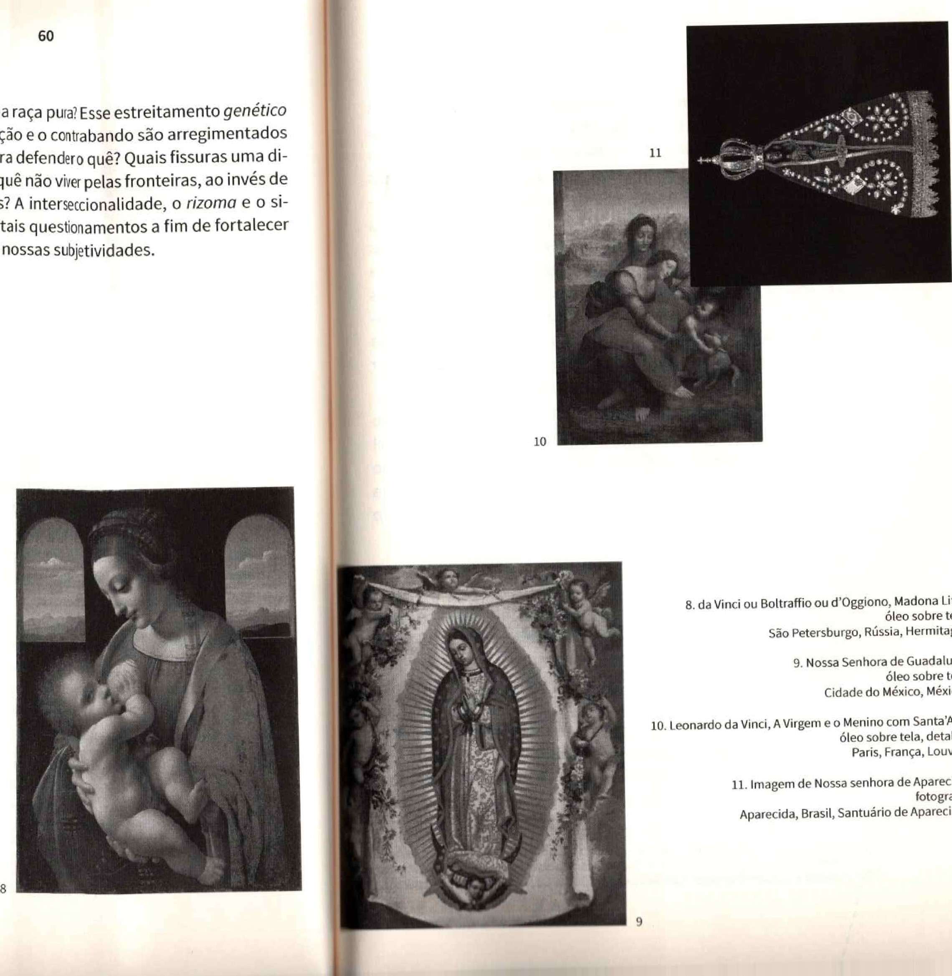
ferença nos limitarmos a mulacro nos levam a tais o caráter múltiplo de nossas
uma
enquanto
escusos
para
implica?
Por
quê
elas?
Litta
tela
Hermitage,
Guadalupe
tela
México.
Santa'Ana
detalhe
Louvre.
Aparecida
fotografia
Aparecida.


62
Ao identificarmo;nos com um único ponto, violamos nossa capacidade dé transformação. Por exemplo, ao associar uma dor covKúnica, um trauma como central, fazemos correr em nós um ciclo de repetição da semelhança, passamos a nos "apegar àquela dor e repetimos um ciclo de imitação daquele sentimento por similitude: acreditamos ser aquilo que nos doe, a ponto de tornar isso nossa identidade. Tal engano nos cerca tanto intra, quanto intersubjetivamente, passamos a querer nos reconhecermos em tudo, seja naquilo que achamos sermos nós, seja no outro que, inexoravelmente, de nós se distingue - c'est Ia question. A crítica feita à psicanálise diante sua condição epistêmica moderna que se pauta em circunscrever sintomas identitários, diz muito a este respeito.
Por outro lado, essa mesma teoria, fortalece a insurgência do desejo que nos toma e nos produz fissuras por onde é possível passar um vento sombrio e dali fazer correr uma transgressão - nosso lado odioso e reprimido. Caminho por onde se torna possível a liberação do tirano que nos habita e abertura do campo de expressão anômalo presente em tudo.
Falamos aqui de modos de produção de individuações, em contraposição à construção de indivíduos/identidades. O que distingue um do outro é que o individual (indivíduo) remete à solidão, ao retorno à essência de um certo uno e uma certa universalidade, ora o individualismo identifica-nos em uma única identidade hermética - forja uma tirania própria e o culto à propriedade privada; ao contrário da individuação, que diz respeito da expressão da diferença pela intensidade em diferenciar-se dentro dos territórios de convívio social e a partir do compartilhamento legitimado de experiências; estimulando a necessidade em metamorfosear-se¹⁵ pelo ciclo constante do
15 A expressão da metamorfose tanto conecta-se à referência anterior de Deleuze (2006 [1967]), quanto ao trabalho de Ciampa (1987) sobre a identidade-processo-me tamorfose, no qual se desenvolve um lugar dinâmico para os contornos subjetivos.
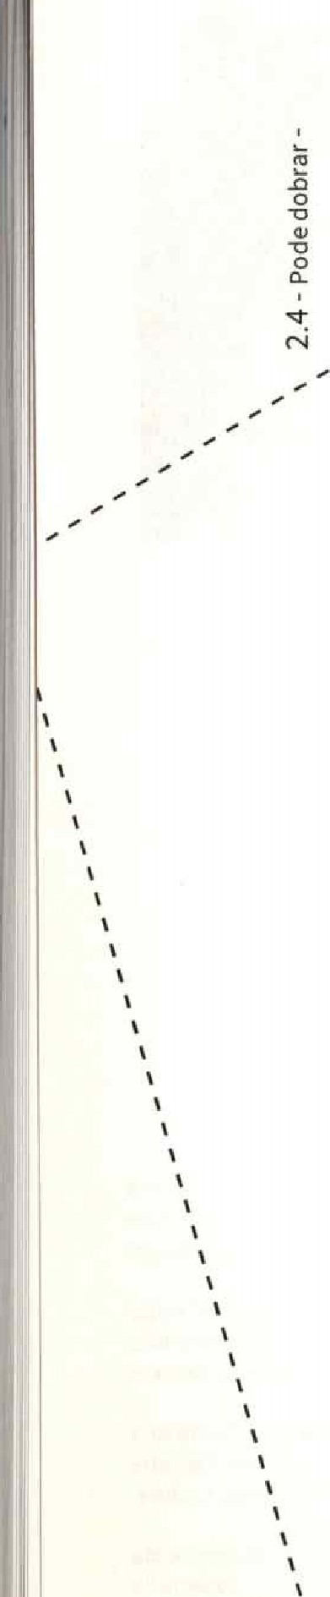
63
movimento e comunhão entre as diferenças. Assim, nos mantemos interligados com o real, com os tempos e os espaços pois esses também estão em constante modificação; sempre diferenciando-se. Enquanto o indivíduo mimetiza o privado, a individuação simula a experiência do coletivo a partir da sua própria.
Por essas forças impulsionarem sempre atualizações a fim de se diferenciar, a experiência torna-se uma potência de expressão e criação. A partir do que nos traz Agamben (2005) é possível compreender o quanto precisamos retomar a experiência enquanto agente autoral na composição subjetiva. Sua capacidade de apropriação dos próprios gestos, da própria fala, da própria ação e pensamento, privilegia a promoção do respeito, da legitimidade e a legalidade das existências postas à escanteio - à margem, uma vez que seu acontecimento amplia o nosso olhar para com o mundo. A partir da experiência dos nossos próprios erros, do nosso próprio sinistro, conseguimos dimensionar tais forças em tudo que nos cerca.
Quando dois corpos se encontram no mesmo ponto da vida e cada um vive sua própria experiência, inevitavelmente eles se diferem e comportam suas diferenças, pois haverá satisfação pessoal por ambas as partes. Esta, por sua vez, aplaca a necessidade de que outro viva o mesmo que ele. No espelho, se lembrarmos o conto nietzscheano, passa a ser possível enxergar o horrendo que se manifesta; é possível enxergar ali algo diferente.
A falta de contorno das experiências no contemporâneo, impedem o surgimento de práticas políticas, éticas e estéticas que abarquem a expressão daquilo que não se espera, ou que está abafado/reprimido - o anômalo.
Os mecanismos de opressão orquestraram o medo - para não dizer ressentimento - em nossa partícula de individuação a fim de nos impor barreiras; nos tornar indivíduos com identi-
64
dades e, assim, obter e manter maior controle sobre nossos corpos. Com isso, suprimiram nossa capacidade de moldar nossos próprios barro; de experimentarmo-nos.
Tendo em vista que somos habitantes das fronteiras e não definidos por elas, podemos contar, sempre, com essa partícula anômala que quer se manifestar pela diferença; ela quer insurgir por entre os poros e nos arrematar por intempérie. Por respeito a ela, podemos seguir rumo à experiência: fazer valer o resgate das histórias suprimidas, dos hábitos censurados, dos templos destruídos e corpos dizimados no caminhar vadio, viado, bixa, insurgente e insujeitado. Afinal, a composição de nossos corpos está encarnada de interligações, multitudes e intersecções. Estamos, desde sempre, longe da pureza, da obediência e uniformidade.
Viver à margem e pelas fronteiras serve como meio de promoção de forças - avante! - Identificar-se enquanto homogeneidade a partir de imitação e reprodução, limita nossa lado besta fera, enfraquece a transgressão e a possibilidade experimental da vida, Somos por princípio animais anormais, diferentes e múltiplos. Desponta, a partir disso, a possibilidade de traduçã0¹⁶ desse animal - uma vez que dominamos o logos, o ratio — em contornos aberrantes, lascivos e impertinentes, em contraposição à tentativa de domesticação, controle e privação. Não há necessidade alguma de fazer mímica da natureza, muito menos sermos iguais e definidos por ela, afinal, nem ela própria se funda pela igualdade. O mesmo vale para os fantasmas: seus assombros intempestivos ou indolentes nos servem como inspirações, nos apresentando linhas de possibilidades e conexões que assumam contornos em nossas experiências, sem nenhum caráter determinante, O que se pode repetir é a
16 Leia-se tradução a partir de seu radical traição. O tradutor é traidor (traduttore traditore) diz o ditado latino. Tradução, portanto, para nós está vinculado ao mecanismo de simulacro: de produção de pirataria, de contrabando,

65
dobrar
-25
conjunção de forças motrizes; arranjos de diferenciação, As experiências podem seguir repetindo eternamente esse jogo de possibilidades a fim de produzir simulações, traduções, contrabandos.
Qualquer dúvida a respeito disso, procurem Preciado (2017a; 2017a), ele manifestou a contrassexualidade pensando a aberração, o lado híbrido dos corpos. Suas proposições são radicais e vislumbram um eterno escape às condições normativas e binárias da sociedade Ocidentalizada. A exemplo disso, ele assume, assim como Virginia, que tais mudanças requerem que nós aportemos outros nomes, um contranome. A radicalidade de seu escrito visa a experiência insurgente de uma sexualidade por vir. Sigamos-o.
Convocamos novamente Flavio de Carvalho para apresentar uma possível forma ao que queremos dizer. Este senhor simulou outrora um traje. Ave!, uma coisa extremamente afeminada, indolente, que fugia, em sua época, a qualquer expressão de masculinidade, virilidade, utilidade, ou seja, uma fuga burlesca do normativo. Em 1956, após uma série de artigos publicados com o nome de A moda e o novo homem, ele aproveitou o assombro levantado na cultura Ocidental pelo New Look de 1947 do estilista Christian Dior e traduziu suas condições para o verão brasileiro.
O traje original foi um importante marco na indumentária do século XX, mesmo o estilista tendo promovido um retorno à valores antiquados e reproduzido ideais que reforçam a exclusão das mulheres da realidade social, sua obra marcou época e não a toa serviu de inspiração para o que Flavio chamaria de sua Experiência n, 3.
66
Em sua tradução o que mais surpreende é o sexo-gênero do público-alvo, ao invés da mulher, o arquiteto destinou o traje aos homens. Além do mais, ele alterou alguns comprimentos, a exemplo da saia e das mangas. De um modo geral e muito menos usual, a versão de verão do New Look pretendia deixar outro recado para a história da arte e, por quê não, da moda, entretanto mantendo a ideia de afastamento/exclusão da realidade social daquele que o vestia, nesse caso os homens machos.
Pelo croqui é possível perceber qual é o alvo a ser atacado dentro das estruturas de poder que envolvem a indumentária utilitarista, masculinizante. A saber, a valorização e o respeito de maior fluidez dos gestos e dos movimentos para obtenção de frescor, vem contrapor a formalidade, enrijecimento e utilidade prática do masculino; a proposição de cores que evitam a agressividade propõem um desmanche na concepção de homem viril e impetuoso. Além disso, a proposta ganha as ruas. Flavio (tra)veste-se e caminha, vadiamente, mais uma vez causando furor pelo do centro da cidade de São Paulo:
Diante de valores conservadores da sociedade brasileira, a diluição das fronteiras entre masculino e feminino configura uma forma de resistência e de ativismo e é o que representa a performance Experiência n.3, idealizada e realizada por Flávio de Carvalho (1899-1973) em 1956. O artista desfilou pelas ruas do centro de São Paulo vestindo saia de pregas, blusa de mangas bufantes, meia arrastão e sandálias — peças tidas como parte do vestuário feminino e que compunham o que Carvalho chamou de new look: uma proposta de traje masculino mais adaptado ao clima tropical. O new look foi resultado de pesquisas sobre a história da indumentária no Brasil, e questionava, de forma lúdica e irônica, a relação das roupas com o tipo de colonização experimentada no país, A performance colocava em questão, ainda, temas centrais so67
bre a relação do corpo com o espaço, com a cidade e com sua história. (BECHELANY; PEDROSO, 2017, p. 106).
Esse travestimento Ocidental em tons tropicais e em pleno efervescer do modernismo atrasado, alia-se plenamente com a concepção de falência do homem, ou do sujeito Ocidental. Uma reflexão paralela, presente em toda a noção de modernismo é o desmantelamento do homem antropocentrado. Quando deslocado o debate para os arranjos latino-tropicais, tocamos diretamente com a construção de uma subjetividade por vir. Essa experiência desencadeia um esteio de possibilidades para as traduções que irão irromper. O Queer começa a ser moldado em terras brasilis.

17
15
13 New rnaTha n S
rncict
CCO em -lm.
Seta etn
trem solt
12
alo 16
—Pnc;ona como ualóohs bombeat movimentos aços
-es\ilo adequad a gordos e
-Gares uivas Eejos
VALINHOS em
14 12. Flavio de Carvalho, Busto New Look Verão, 1956 fotografia do traje, detalhe São Paulo, Brasil.
13. Flavio de Carvalho, New Look Verão - 2 peças, 1956 croqui
São Paulo, Brasil.
14, Flavio de Carvalho, Experiência n.3, 1956 fotografia
São Paulo, Brasil.
- Carvalho, Traje de Verão Completo, 1956 fotografia do traje São Paulo, Brasil.
- Flavio de Carvalho, Moda de verão para o novo homem, 1956 rascunho de croqui São Paulo, Brasil,
17, Christian Dior, New Look, 1947 traje veste modelo

70 
Vamos fazer um sesgate didático partindo da concepção que levanta Foucault (1984) sobre a noção de passhvidade para os gregos - berço dessa tYegédia Ocidental. PartimÔF do ponto em que esse termo é circuà\crito em referência ao uho dos prazeres: para esse povo, ser ôassivo, ser afetado/afetftinado (efféminé), não diz respeito à condição homossexual, tal\como hoje cunhamos, Para eles, afeminado é quem deixa os prazeres fora de uma zona de controle, Na antiguidade essa noção diz respeito à intempestividade que tantàabordamos.
Desde lá, a noção de virilidade, produi(vidade e utilidadk vem se delimitando dentro do campo subñtivo, principalmente em sua relação com as vontades, leia-se 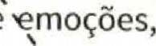 afetÔê e desejos. Constituir um corpo ativo significa façr a dominaçÉo e a temperança dos próprios prazeres, Bem oàsmal, estamos ainda hoje conectados com esses arranjos quanàQ pensamos o sujeito Ocidental. Fugir disso remete a sujeitos indolentes, indisciplinados, que não tem mérito algum dentro d0\espaço social homogêneo.
Retomando a discussão do que viria a ser o Queer, ao coÑpreender esta discussão a respeito do afeminado, percebemoà a intrínseca relação entre os termos e podemos derivar o debate para a noção do que no Brasil vem sendo cunhado por bixa, travesti, entre outros termos já elencados. Essa diminuição do poder e da força de construção subjetiva, produz uma precarização desses corpos, considerados menores, e por sua vez são rechaçados, malvistos e quistos. Os contornos foram ficando mais restritos, uma vez que o controle dos prazeres transformou-se em controle também da economia, da sexualidade, do gênero, da raça, da utilidade, entre tantos. Fica demarcado o estreitamento e o desnivelamento sócio-político que nos estrutura.
Estabelece-se, desse modo, um desequilíbrio na relação de poderes e na conjunção de forças que cortam muitos níveis de 71
nossas existências. 0 que, por sua vez, se considera minoria é um grande contingente, que, no entanto, fica diminuto em sua capacidade de ação, de manifestação e de existência. Lhes é negado, mais e mais, sua capacidade de experimentação.
Quando Flavio, em uso de seus privilégios, sai a rua em seu traje tropical de verão e experimenta a brisa entre suas curvas, algo acontece apenas no por vir. Seu legado nos chega tardiamente, ou ainda nem chegou. Temos sua imagem refletida pela história e nos resta levantá-la de assombro, a fim de permitir outros experimentos no tempo de agora. Sua confecção atravessa o tempo pelo gesto, pois apesar de tudo, é denúncia da condição colonial que circunscreve nossos corpos.
As experiências, em conjunção com o corpo anômalo, querem encontrar as brechas para promover seus contrabandos. São acometidas por essa força intempérie que pretende promover fissuras e expandir seus gestos a fim de equilibrar e equiparar as zonas de desigualdade que o campo social estabeleceu. A partir disso, a insurgência vem sendo experimentada e aqui tomamos Diana Torres (2014) como ponto de referência dessa luta. Ela toma a pornografia enquanto técnica terrorista para apontar o quão sem censura é a experiência de sua sexualidade, em contraposição aos julgamentos que surgem de fora e que a condiciona em um espectro cerceado, maldito e dito perigoso.
Em linhas gerais, ela apresenta pontos de desequilíbrio na distribuição das forças dos prazeres entre machos e fêmeas, ela denuncia na contemporaneidade as marcas da demarcação afeminada grega. Propondo, por outro lado, uma revolução; apresentando uma necessidade de quitar arestas e permitir uma outra dimensão para a experiência do seu corpo. O seu trabalho não busca um equilíbrio de igualdades, na repetição de atos ativos iguais, miméticos entre homens e mulheres. Sua conjugação reflete a necessidade de abertura de campos para
72
que exista a possibilidade de os corpos subalternizados erigirem suas experiências a partir de suas próprias vontades; de seus próprios prazeres, Para tanto, ela questiona "de que for= ma poderia uma pessoa ser realmente dona de seus atos, se não é através de sua vontade" (p. 105, tradução nossa).
Ser dona de seus atos, de suas vozes; poder dizer sobre suas vontades, sobre seus prazeres a partir de suas experiências
que lhe são próprias. Poder esquecer - sim, é necessário esquecer - a condição a qual estamos submetidos, arregimentados e que produz dores. Essa qualidade de lugar extravia do, excomungado, expatriado quer falar para além disso, pois é diferente do que se imagina. A vontade e o prazer de poder falar da própria experiência surgem para mostrar que a coi sa é diferente - é análogo e heterogêneo, pois o que se pode anunciar ainda não teve espaço para ser anunciado, ainda está subjugado à condição de igualdade e uniformidade. Nem todo Queeré igual, ou melhor, não há um Queer igual ao outro. Nossas experiências não servem para confirmar teorias, elas podem e devem produzir novas, afinal elas estão pautadas na e pela diferença - via movimento, modelagem, barro, o cacete todo... Estamos cercados por rótulos (Queer, bixa, azul, rosa, João, Maria), mas temos uma vida inteira sobre a qual queremos falar e experimentar.

Para concluir, queremos apresentar mais uma dimensão de luta. Chegou a vez de Jota Mombaça (2016) dar a letra. Essa bixa fez um trabalho sobre a Redistribuição da violência desobediente de gênero e começa por denunciar cenas de violência infligidas à corpos anômalos. O nome já diz muito, mas seu escrito fala ainda mais, Ela dá o recado para uma série de entidades opressoras, a saber os brancos; os heterosexuais; os cisgêneros; e aos ricos, afirmando que irá nomear a norma, sendo esse "o primeiro passo rumo a uma redistribuição desobediente de gênero e anticolonial da violência" (p.ll).
73
Ela leva nosso olhar para a engrenagem mortífera, que nos mata todos os dias de modo definitivo, Aquela máquina institucional que nos tira a vida, nos tira a possibilidade de experimentar. Sua escrita mais do que um manifesto é uma barricada, pois aumenta a vontade, não apenas de expressão, mas mais de revolta. Insurge a vontade de vingança. Não é possível lutar com as mesmas armas, é necessário redistribuir a violência, é necessário que sejamos violentas, que façamos diferente, mas com as mesmas intensidades.
Segundo Moçamba (2016) isso é autocuidado. As subjetividades submetidas aos quadros de guerra, dos quais não é possível se enlutar (BUTLER, 2015), tomam forma na medida que se entendem envoltas e colocadas nessa condição de extermínio - isso é vivido envolto a muita revolta, A revolta é necessária:
Que digam que se separam das minorias, que nos desconhecem, que suas consciências duplas separam partes de vocês, transferindo o lado 'negativo' para nós. (Onde há perseguição das minorias, há projeção de sombras. Onde há violência e guerra, há repressão da sombra.) Que digam que têm medo de nós, que, para se distanciarem de nós, usam máscaras de desprezo. aceitem o duplo das suas psiques. Ao aceitarem de volta suas sombras coletivas, a divisão intracultural será cicatrizada. E finalmente, digam-nos o que precisam de nós. (ANZALDÚA, 2005, p. 713)
Retomamos à memória a construção genealÓgica sobre a construção do bom e do mau, do soberano e do subalterno, que acima citamos, para, agora, ratificar o território subalternizado ao qual estamos subjugados, O cansaço da morosidade e inércia faz mover a diferença. A revolta por vir é agora. O lugar do escárnio gerou monstruosidades que estão, cada vez mais, forçando as barreiras; devastando as fronteiras. Vamos fugir de onde estamos para, como diz Moçamba (2016), "pene-

74
75
trar em suas famílias, bagunçar suas genealogias e dar caboJurei mentiras e %lsozinho de suas ficções de linhagem" (p. 11). E faremos tudo isso semAssumo os pecados utilitarismo algum; faremos pela afirmação da simplicidadeOs ventos do norte lio movem mmoinhos dos nossos gestos a fim de experimentar as linhas do cami-E Minha o que vida, me resta"meus um gemido ocaminhos tortos nhar despretencioso.meus c'
Meu sangue latino
Minh'alma cativa
Rompi tratados, trqos ritos
Quebrei a lança, i no espaç«
Um grito, um desa
E o que me importo é não estar vencido
Minha vida, meusrn meus c; caminhos tortos
Meu sangue latino'ortos,
Minh 'alma cativa
(João RicardO e P%nho Mendogncra, 1973)
z
Ouço um Q
Isobio, vemf77 vento por aí. Uma nova tempestade se aproxima.
A fim de I%ntar poeir-piras, sacudir o pó, seguimos por uma si- z mulaçãodt) que as Passagens (BENJAMIN, 2007). Parte-se de um c ^{i} de enxertos que compõe mais uma ima-
tornpilado gem do quum texto; o; que se afina enquanto um condensado
de figuras visa tranpnsportar a rigorosa consciência para um
tque plano incahsciente, mnnenos objetivo e útil. Baseado, principal- u.) mente, PQobservaçãÇão fluida, sem dureza. A rigorosidade, a objetivida foram detieixadas de lado para construir o que se segue. Purt) simulacrofO bruto a fim de propor uma experiência textual qunos lembreore que é possível deixar fluir, e seguir sem pretensõe que buscamos traduzir/trair as vontades cr 's, uma vez cdos fanta\ mas.
Coragem seguir, ó, está é a rota da vez. O desnorteamento é necessári para que se seja POSSível prosseguir por entre nuvens; flutuar po entre os ventos dentro de uma leitura etérea. Não

